





班 级：
姓 名：

2018年1月——2月

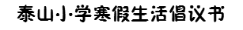
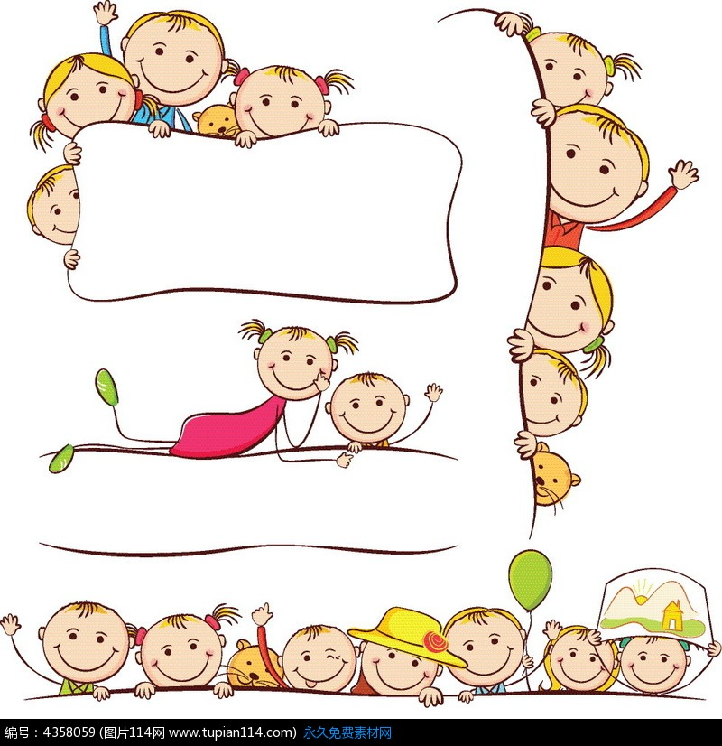
亲爱的少先队员们：
春自寒梅报到，年从瑞雪迎来。愉快的寒假即将来临，我们将暂别学校，暂别老师，暂别同学，融入家庭与社会这一丰富多彩的世界，学到更多课堂之外的知识本领。为使每位队员过一个健康、平安、欢乐、充实的寒假，学校大队部倡议如下：
 | 缤纷冬日 |  | 具体要求 | 展示形式（交班主任） | 备注
一、庆新春，欢乐中国年 | 1.常州“年”味摄影大赛： |  | 用镜头发现中国传统文化之美，感受中国传统节日魅力，并附上简介。 | 照片 | 市级比赛
一、庆新春，欢乐中国年 | 2.热热闹闹过元宵 |  | 围绕“元宵”收集资料，汇编成手抄报，并学习编谜猜谜、制作花灯等技能，准备开学后参与闹元宵活动。 | 手抄报（A4纸一半）、谜语、花灯 | 校级活动
二、家乡美，夸夸我家乡  （选做2项） | 1.讲述回家之路 |  | 向大家讲述回家的方式、心情、沿途见闻等，感受中国人对“年”的期盼。 | 文字、PPT、图片、视频均可 | 校级活动
二、家乡美，夸夸我家乡  （选做2项） | 2.寻访最美家乡（必选） |  | 假期通过寻访深入了解党的十八大以来家乡的新发展、新成就、新变化，寻访先锋模范人物，认识新时代，喜欢新时代，拥抱新时代，记录下最美家乡景、最美家乡人或最美家乡事。 | 文字、PPT、图片、视频均可 | 全国活动
二、家乡美，夸夸我家乡  （选做2项） | 3.探秘国家宝藏 |  | 参观一家博物馆，关注中华文化，寻找心目中的国宝，了解此件国宝的“前世今生”。 | 文字、PPT、图片、视频均可 | 校级活动
三、志愿者，践行核心价值观  （选做1项） | 1.小小志愿者 |  | 在家长或家长认可的成人志愿者的带领下，到街道、社区、或志愿服务单位（如红色景区、敬老院、博物馆、展览馆等）开展志愿服务活动，增强志愿服务意识，提高实践能力，践行社会主义核心价值观。 | 文字、PPT、图片、视频均可 | 全国活动
三、志愿者，践行核心价值观  （选做1项） | 2.小鬼来当家 |  | 为长辈们做一件力所能及的事，比如为他们做一次饭、制作新春贺卡、学习一项家务小本领等，争做懂事、有责任的家庭成员，践行“百善孝为先”的传统美德。 | 文字、PPT、图片、视频均可 | 校级活动
四、巧安排，每天一小时 | 1.每天一小时 |  | - 每天阅读一小时，并为家人读书10分钟。  （2）每天运动一小时，坚持锻炼身体棒！不睡懒觉，不乱吃零食，注意保护视力，不长时间连续看电视，不玩手机、电脑游戏。  （3）每天学习一小时，注意劳逸结合，休息玩乐也别忘了学习哦！ | 文字、PPT、图片、视频均可 | 校级活动
四、巧安排，每天一小时 | 2.积极参与省、市级比赛（选做3项） | 读书征文 | 主题为“新时代新梦想”，通过阅读党的十九大精神学生读本、中华传统美的故事和优秀名著，鼓励队员们脚踏生动实践，树立远大理想。 | 征文 | 市级比赛
四、巧安排，每天一小时 | 2.积极参与省、市级比赛（选做3项） | 春联征集 | 主题围绕弘扬和培育社会主义核心价值观，庆贺佳节，描写春天、歌唱幸福常州。 | 春联 | 市级比赛
四、巧安排，每天一小时 | 2.积极参与省、市级比赛（选做3项） | 童诗创作 | 第三届“童心里的诗篇”以“新时代、新少年、新诗篇”为主题，充分展现新时代青少年立志向、有梦想，爱学习、爱劳动、爱祖国，自觉弘扬社会主义核心价值观的良好精神风貌。 | 诗歌 | 省级比赛
四、巧安排，每天一小时 | 2.积极参与省、市级比赛（选做3项） | 微文大赛（200字以内）  必选 | 寒假观看以“我们的节日”为主题的动画电视剧《东方七色花》（江苏优漫卡通卫视、爱奇艺、享去APP均可观看。）结合个人学习生活实际，表达动画故事带给自己的感受与启发，抒发对中华民族传统节日和优秀传统文化的认知与感悟。 | 微文 | 市级比赛
四、巧安排，每天一小时 | 2.积极参与省、市级比赛（选做3项） | 英语诵读（3-6年级） | 选择一篇关于元宵、春节等节日的经典诗文并翻译成英文诵读，下载并登录手机APP“英语圈”提交3分钟以内的英文朗读作品。 | 录音 | 市级比赛
四、巧安排，每天一小时 | 2.积极参与省、市级比赛（选做3项） | “我是桥梁设计师”家庭邀请赛 | （1） 请以生活中常见物品制作一座桥，成本不超过50元；（2） 以视频的形式介绍自己制作的桥，可以从桥的制作过程、桥的创新性部分、艺术展现、最最说明、成品桥形状等方面介绍，也可以自己创意表达，但是视频时间不超过5分钟。 | 创意作品、视频 | 市级比赛
五、平安行，安全过寒假 | 做到 “六不” |  | 1.不玩烟花爆竹：一不小心会引起火灾，伤及自己和他人。  2.不玩水：天气寒冷，水面结薄冰，不要因好奇贪玩，到河边踩冰。  3.不玩电：插座、电线不要当玩具，避免意外情况。  4.不参与赌博：赌博危害大，对父母的赌博行为要加以劝阻。  5.不乱花钱：不向长辈索要钱物，不购买对学习、生活无用的物品。  6.文明上网，观看《护苗·网络安全课》，争当遵守网络道德的模范。
新北区泰山小学大队部 2018年1月
【温馨提示】
1.寒假还有“吉祥‘汪’的博物馆之旅”、“元宵灯谜、水灯放漂”等更多活动请登录泰山小学网站“泰小公告”查看详情。
2.建议队员们用各种新媒体记录自己的寒假生活:美篇、初页、微视频、H5等，晒晒自己的幸福年，开学后和大家分享。
3.新学期学生报到注册时间是2月25日上午8：00，请带好书包及各类展示、参赛作品。





我是假期小主人（寒假计划）

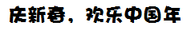

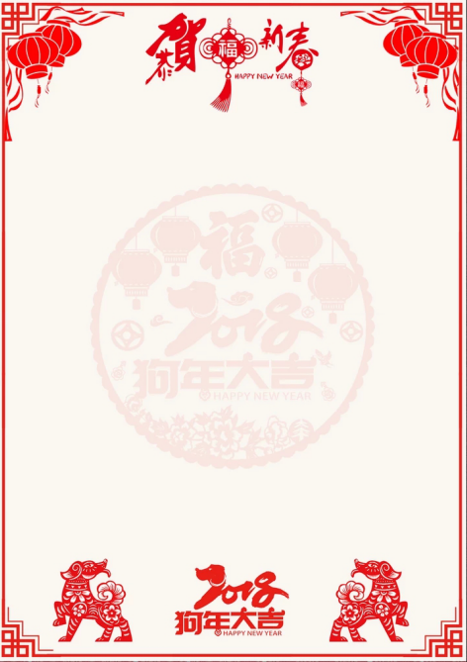




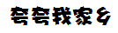

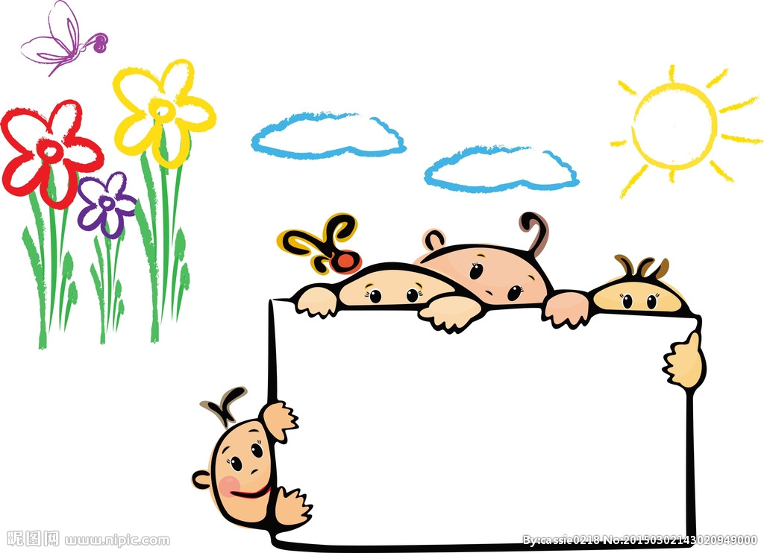


活动掠影

活动心得




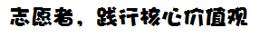

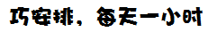



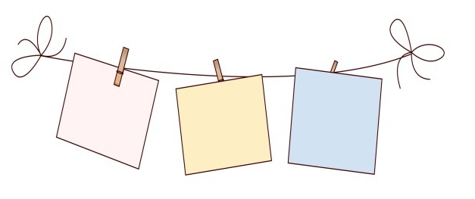

自主阅读：

亲子阅读：

自主阅读：


我的感言

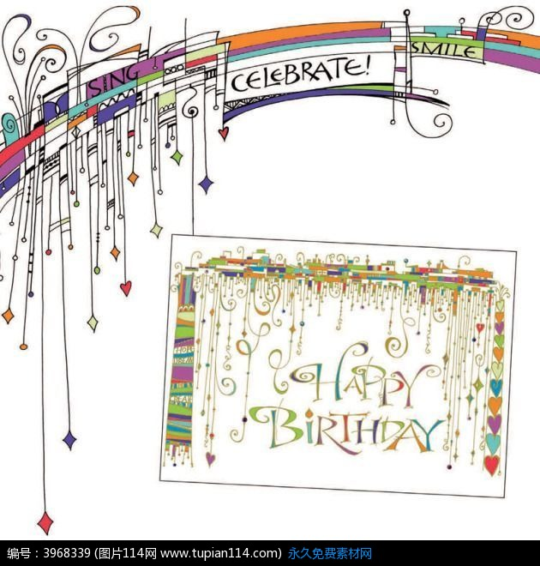


假期小结

家长寄语



